КЛЮЧИ (СИГНАЛЫ) ДОСТУПА
Ключи доступа – неявно выраженные признаки состояния психики человека, способные одновременно как вызвать действия, так и указывать, какой репрезентативной системой человек пользуется в своей деятельности познания.
Иначе говоря, ключи доступа – это внешние индикаторы (признаки) внутренних состояний.
Характерные виды ключей доступа включают в себя: движения глаз (глазодвигательные паттерны), предикаты, характеристики голоса, позы, жесты, характер дыхания и др.

ГЛАЗОДВИГАТЕЛЬНЫЕ ПАТТЕРНЫ
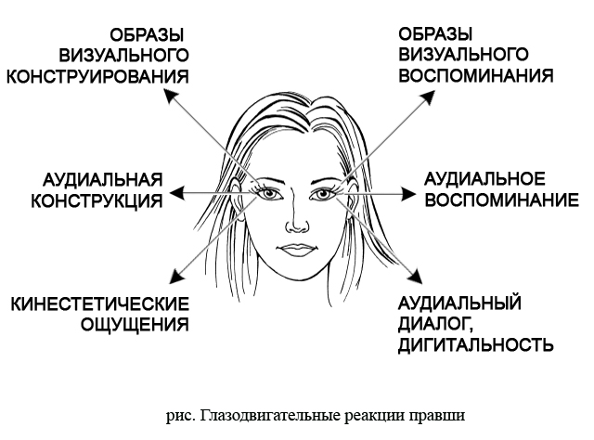

Примечание: взгляд на схеме считывается так, будто человек находится напротив вас и глазодвигательные реакции описаны из его позиции (для него лево, право).

1. Взгляд влево вверх – человек извлекает из памяти зрительные образы (Визуальное Воспоминание).
2. Взгляд вправо вверх – человек конструирует зрительные образы, которые ранее не встречал в своем опыте (Визуальное Конструирование).
3. Расфокусированный взгляд вперед – соответствует зрительным образам (Может быть, Транс).
4. Взгляд по горизонтали влево – слуховые воспоминания (Аудиальное Воспоминание).
5. Взгляд по горизонтали вправо – слуховое конструирование (Аудиальное Конструирование).
6. Взгляд влево вниз – внутренний монолог или диалог (человек разговаривает сам с собой) и контроль речи (человек тщательно выбирает слова в общении) (Аудиально – дигитальный процесс, внутренний монолог).
7. Взгляд вправо вниз – переживание, представление кинестетических ощущений (Кинестетические Ощущения).

У левшей и амбидекстров схема противоположная или индивидуальная.

Внешние признаки внутреннего состояния
- Движения глаз
- Поза тела
- Температура
- Дыхание (глубина)
- Выражение лица
- Испарина
- Наклон головы
- Тонус и движения мимических мышц
- Размер губ, зрачков
- Местоположение
- Угол плеч
- Окраска кожного покрова (лицо, шея)
- Жесты рук и пальцев
- Характеристики голоса: тон, темп, громкость, высота, тембр

